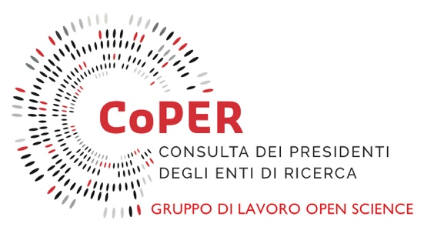 | Sintesi riunione 4  2 Marzo 2022 | 11:00 | online

PARTECIPANTI
Membri del GdL | Presenti: Stefano Bianco (INFN), Anna Grazia Chiodetti (INGV), Mario Locati (INGV) Giovanni De Simone (CNR), Roberto Barbera (INFN), Laura Casella (ISPRA), Roberta Vigni (ISPRA), Angela Saraò (OGS), Alessandra Giorgetti (OGS), Emanuela Secinaro (INRIM), Marco Pallavicini (GE INFN)
Coordinatore | Stefano Bianco
Sintesi a cura di | Anna Grazia Chiodetti; Roberta Vigni.

Argomenti dell’agenda
- Introduzione e aggiornamenti
- Contatto con la Conferenza permanente dei Direttori Generali degli Enti Pubblici di Ricerca italiani (CODIGER)
- Task force open-APC e Task force sondaggio EPR
- Discussione e conclusioni

1- Introduzione e aggiornamenti
Bianco presenta l’Agenda della riunione e aggiorna i presenti sulla mancata pubblicazione del Piano Nazionale Scienza Aperta e suggerisce l’utilità della partecipazione, in rappresentanza GdL Open Science, alla riunione ConPER del 12 aprile nella quale ANVUR interverrà per la presentazione sui risultati VQR in corso.
Bianco presenta la pagina web minimale del Gdl, gestita e ospitata da INFN con invito ad approvarla entro la prossima seduta.
Bianco poi presenta il nuovo ambiente di lavoro condiviso sul modello Google Drive-workspace OnlyOffice e propone di testarlo ancora e poi di abilitare tutti i colleghi.
Locati ricorda che bisogna preparare un messaggio per sollecitare gli enti a mettere a punto sistemi di autenticazione come IDEM.

2- Contatto con la CODIGER
Comunicazione su sinergie comuni tra CODIGER e ConPER in campo Open Science.

3-Task force open-APC Conclusioni
Bianco introduce la necessità di trasformare le azioni del programma di lavoro in task force di colleghi che sviluppino le attività e introduce le prime due Task force APC e Task force Sondaggio Open Science per EPR.
Si propone che il coordinamento della Task force APC sia affidata al collega De Simone del CNR perché il CNR ha sviluppato un sistema di controllo delle spese, è concordato che gli interessati a partecipare all’attività invieranno una mail di adesione volontaria De Simone entro una settimana.
La task force inizierà effettuando una ricognizione degli aderenti italiani al Progetto Open APC per poi analizzare cosa si fa in questo ambito nei diversi EPR. Analizzerà le modalità di adesione e le procedure.
Bianco introduce il lavoro della task force del sondaggio Open Science per EPR da sviluppare sul modello di quello CRUI elaborato dall’Osservatorio e già inviato alle Università. La task force coordinata da Anna Grazia Chiodetti con la collaborazione di Antonella Gasperini e Mario Locati.
Chiodetti propone di analizzare il modello CRUI per identificarne poi uno adatto a tutti gli EPR che hanno mission e specificità diverse. Punti fondamentali del sondaggio saranno le Policy pubblicazioni e dati, i repository istituzionali negli e quelli di Dati negli EPR.
Locati introduce le attività della task force dedicata al sondaggio ICDI e propone di diffonderlo tra i referenti delle infrastrutture degli EPR presenti in ConPER.
Il sondaggio è dedicato ai Data Lake ossia infrastrutture digitali di dati.
Locati sottolinea infatti che alcuni EPR non sono presenti in ICDI. Si propone di mappare le infrastrutture nazionali per capire se vi partecipano più enti, se ci sono più nodi geografici e se l’infrastruttura è parte di una rete nazionale, europea o internazionale.

4- Discussione e conclusioni
Bianco apre la discussione finale proponendo la creazione di altre Task Force.
Si parla dell’importanza di costituire in tempi brevi una task force sulla Valutazione che sembra strategica. E si chiedono opinioni su una riunione in presenza e si discute di un breve workshop in cui presentare i risultati del lavoro delle task force.
Si lavora per un progetto di incontro in presenza e/o su un evento più ampio e dedicato ai ricercatori per condividere con ‘esterno i risultati delle attività del GdL.

Alle ore 12.30 l’incontro si conclude. La prossima riunione è convocata per aprile 2022.

